年级：__ 八 年 级 ___ 学科：____数 学_____ 编号：_ ___

“五环导学”学导练一体化教学设计
课题名称：17.2 直角三角形
课型：_ 新授 _ 课时：_ 1 _ 设计人：_ 左晓晓 审核人：________
学情分析 | 学生此前学习了三角形的有关知识，初步认识了等腰三角形、等边三角形、直角三角形，了解了它们的概念。学生在此基础上学习等腰三角形、等边三角形、直角三角形的性质和判定，以及勾股定理等知识，可以加深学生对图形的认识，提高学生对数形结合的应用和理解。另外八年级学生具有好强、好胜、思维活跃的特点。在学生上有强烈的求知欲，他们乐于探索及表现自我，为学习新知奠定了良好的心理基础。
教学目标 | （一）理解和掌握直角三角形的3个性质定理和1个判定定理；  （二）能利用直角三角形的性质定理和判定定理解决实际问题；  （三）进一步认识直角三角形，培养学生合作意识。
重点难点 | （一）重点：直角三角形的性质定理和判定定理；  （二）难点：直角三角形的性质定理和判定定理的应用。
教师寄语 | 坚韧是打开成功大门的钥匙，勤奋是到达幸福彼岸的桨叶。
教学流程 | 教师导学活动 | 学生学习活动 | 复备
定  向  自  学  （独思） | 课题引入  前面我们学习了等腰三角形，在三角形中还有一种特殊的三角形，那就是直角三角形。  板书：直角三角形  知识回顾：什么样的三角形是直角三角形？  那么这个特殊的三角形有哪些性质呢？我们又怎样来判定一个三角形是直角三角形呢？这就是今天要研究的内容：直角三角形的性质定理和判定定理。  1．直角三角形的定义、性质定理1和判定定理：  _____________ 叫做直角三角形，直角三角形可以用符号___ ____表示。  由三角形的内角和定理，可以得到：  直角三角形的性质定理1：__________________________。  直角三角形性质定理的逆定理也是真命题，于是，有：  直角三角形的判定定理：____________________________。 | 学生利用数学书、相关教辅资料完成预习
合  作  研  学  （辩思） | 1.想一想：发现等腰直角三角形各锐角是多少度？各线段的长度之间有哪些数量关系？由此特殊直角三角形引导学生大胆猜想一般直角三角形斜边上的中线是否等于斜边的一半。  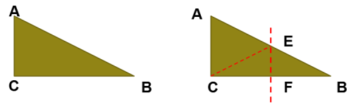  2.观察与思考：  在一张半透明的纸上画出Rt△ABC，∠C=90°，将∠B折叠，使点B与点C重合，折痕为EF，沿BE画出虚线CE，将纸展开。  （1）∠ECF与∠B有怎样的关系？线段EC与线段EB有怎样的关系？  （2）由发现的上述关系以及∠A+∠B =∠ACB, ∠ACE+∠ECF=∠ACB, 你能判断∠ACE与∠A的大小关系吗？线段AE与线段CE呢？从而你发现了什么结论？ | 学生组内交流、讨论有分歧的问题，为展示做好准备。
展  示  激  学  （拓思） | 3证明：在直角三角形中，斜边上的中线等于斜边的一半。  （直角三角形的性质定理2）  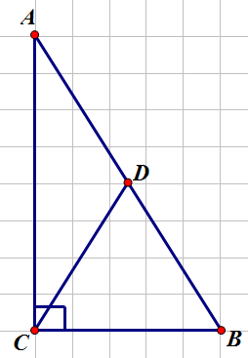  已知：如图，在Rt△ABC 中，∠C=90°，D是AB的中点，连结CD，求证：CD=AB  4.证明：在直角三角形中，30 °角所对的直角边等于斜边的一半。（直角三角形的性质定理3） | 学生先独立思考，然后同伴交流，全班交流思考后的结果。  学生回答展示，台下的同学提出质疑。
精  讲  领  学  （导思） | 三性质定理：  1直角三角形的两个锐角互余。  2直角三角形斜边上的中线等于斜边的一半。  3在直角三角形中，30 °角所对的直角边等于斜边的一半。  一判定定理：  有两个角互余的三角形是直角三角形。  还可利用定义：有一个角等于90°的三角形是直角三角形。
反馈固学  （创思） | PPT呈现学案中自我检测的内容，巡视指导个性问题，共性问题全班交流展示。
布置作业 | 数学书P149练习，习题A、B组
内容小结  思维导图  （结构化板书） | 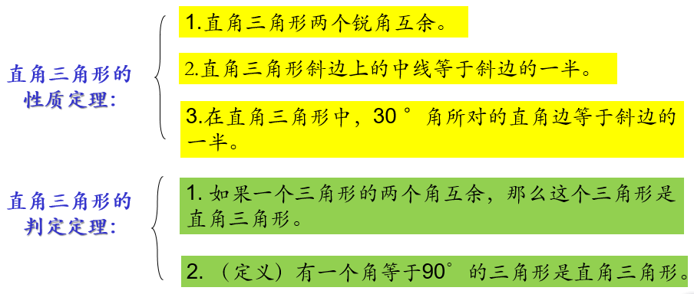
课后反思

